附件1
2019年广州市中学（中职）校长任职资格
培训班学员名单
序号 | 姓名 | 区域 | 单位
1 | 陈祖力 | 市直属 | 广州市第二中学
2 | 王健萍 | 市直属 | 广州市第二中学
3 | 吴冬青 | 市直属 | 广州市第二中学
4 | 莫庆葵 | 市直属 | 广州市第二中学
5 | 黄雄 | 市直属 | 广州市铁一中学
6 | 黄培杰 | 市直属 | 广州市执信中学
7 | 王孝锦 | 市直属 | 广州大学附属中学
8 | 黄榕联 | 市直属 | 广州大学附属中学
9 | 席长华 | 市直属 | 广州大学附属中学
10 | 方剑 | 市直属 | 广州外国语学校
11 | 梁东标 | 市直属 | 广州市幼儿师范学校
12 | 翁伟武 | 市直属 | 广州市第六中学
13 | 林东艳 | 市直属 | 广州市第六中学
14 | 李大纲 | 海珠区 | 海珠区教育发展中心
15 | 罗茂寿 | 海珠区 | 广州市新滘中学
16 | 王海丽 | 海珠区 | 广州市海珠中学
17 | 陈永耀 | 海珠区 | 海珠区教育发展中心
18 | 刘勇斌 | 海珠区 | 中山大学附属中学
19 | 张慧 | 荔湾区 | 荔湾区双桥实验学校
20 | 陈婉玲 | 荔湾区 | 荔湾区君诚博雅实验学校
21 | 张志畅 | 荔湾区 | 荔湾区君诚博雅实验学校
22 | 李纳 | 荔湾区 | 荔湾区君诚博雅实验学校
23 | 许嘉杰 | 荔湾区 | 荔湾区双桥实验学校
24 | 叶庆文 | 荔湾区 | 广州市真光中学
25 | 唐杨杰 | 天河区 | 广州思源学校
26 | 肖华清 | 天河区 | 广州思源学校
27 | 刘娟 | 天河区 | 广州市第一一三中学
28 | 卜立君 | 天河区 | 天河区暨南大学附属实验学校
29 | 陈壹明 | 白云区 | 广州市第六十五中学
30 | 罗家莲 | 白云区 | 白云区华师附中新世界学校
31 | 杨丽梅 | 白云区 | 白云区新市中学
32 | 刘姝 | 白云区 | 白云区梓元岗中学
33 | 许燕春 | 白云区 | 广州大同中学
34 | 陈光彩 | 黄埔区 | 广州开发区外国语学校
35 | 孙彬 | 黄埔区 | 黄埔区玉岩天健实验学校
36 | 李霞 | 黄埔区 | 黄埔东晖学校
37 | 何昂 | 黄埔区 | 黄埔崇德实验学校
38 | 易丽荣 | 黄埔区 | 广州市黄埔中大附属外国语实验中学
39 | 费安兴 | 黄埔区 | 广州开发区华南师范大学附属外国语学校
40 | 周劲松 | 黄埔区 | 广州市黄埔东晖学校
41 | 杨思敏 | 番禺区 | 番禺区石碁第三中学
42 | 罗瑞东 | 番禺区 | 番禺区化龙镇大博学校
43 | 罗石山 | 番禺区 | 番禺区北大新世纪正华学校
44 | 刘华 | 番禺区 | 番禺区大岭学校
45 | 江耀灿 | 花都区 | 花都区花东镇北兴初级中学
46 | 沈学贵 | 花都区 | 花都区第二中学
47 | 邓蔚林 | 南沙区 | 广州市南沙横沥中学
48 | 陈在军 | 南沙区 | 广州市英东中学
49 | 黄伟强 | 南沙区 | 广州市南沙鱼窝头第二中学
50 | 王莉 | 南沙区 | 南沙区大井小学
51 | 张祥福 | 南沙区 | 南沙大岗中学
52 | 麦用景 | 南沙区 | 南沙大岗中学
53 | 刘水珍 | 南沙区 | 南沙区港龙中英文实验学校
54 | 刘江涛 | 增城区 | 增城区海伦堡学校
55 | 汪祖谦 | 增城区 | 增城区英华学校
56 | 毛耀威 | 增城区 | 增城区新塘中学
附件2
培训时间安排
培训时间 | 培训安排
4月22-26日 | 集中理论培训
5月8-9日
5月13-17日 | 市内校长培训基地跟岗
5月21-24日 | 集中理论培训+省内学校观摩
6月10-14日 | 案例研究
6月17-21日 | 网络课程研修
7月3、4、10、11日 | 集中理论培训
9月4、5、11、12、18、19日
9月23-27日 | 省外学校观摩学习
10月9、10、16、17、22、23、24、25日 | 集中理论培训+省内学校观摩

附件3
培训地点路线指引
广东邮电职业技术学院交通指引：
1.建议乘坐公共交通
2.公交车站(建议用百度地图等app搜索确认)
站名 | 距离 | 车次 | 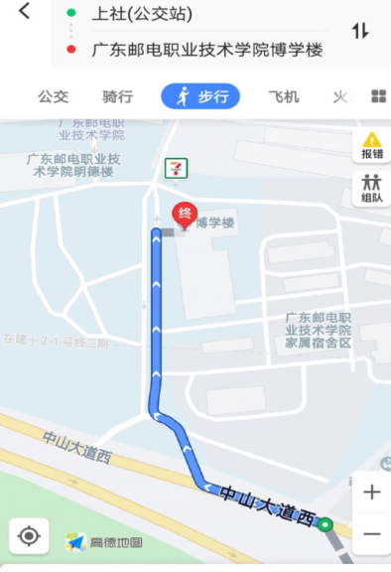
上社站 | 147米 | B12\B13\B16\B17\B1B20\B21\B27  \B2\B2A\B3A\B3B\B3C\B3\B4\B21
枫叶路口站 | 244米 | 194\239\293
东方一路站 | 624米 | B9\B11

